**Resultados de la Actividad 4 Módulo 7**

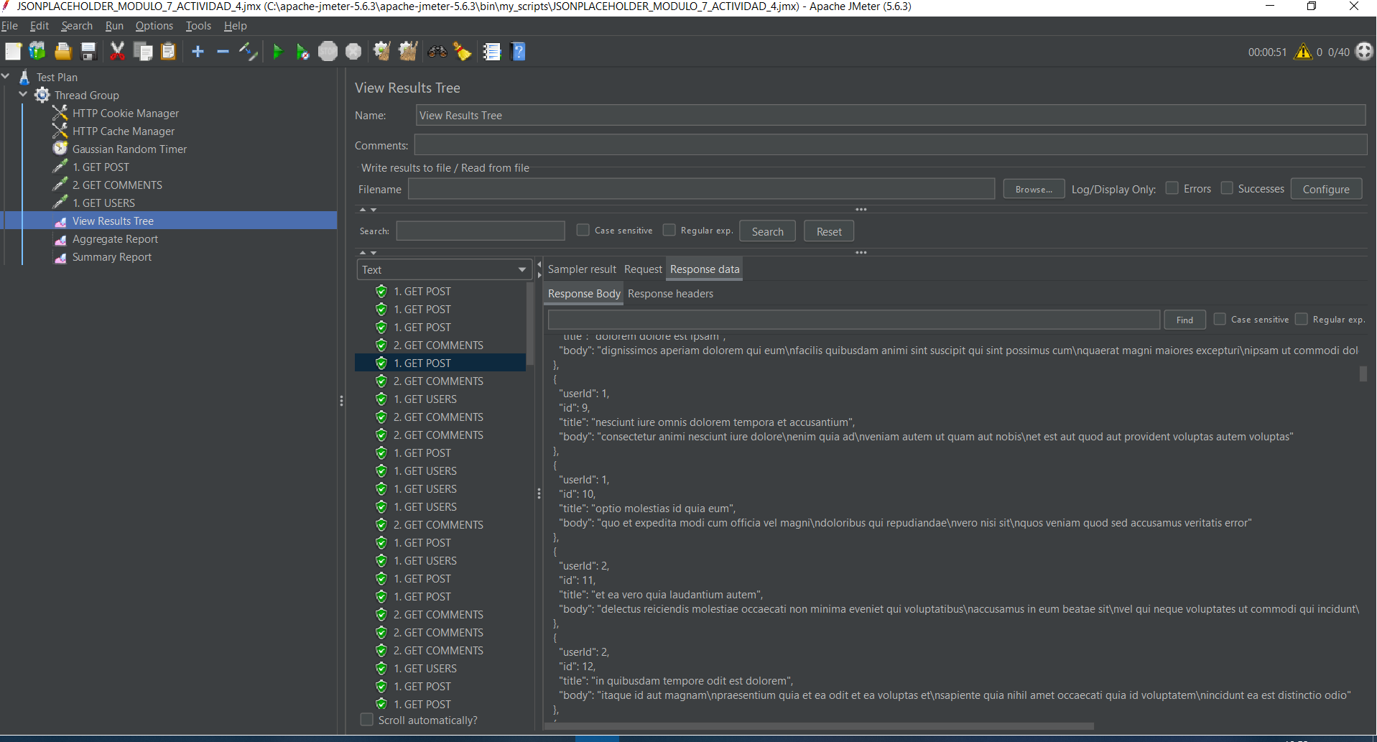

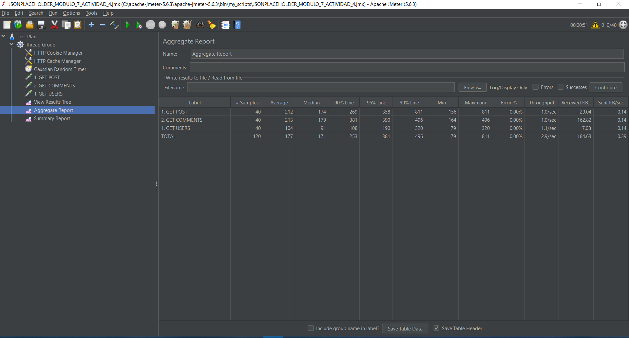

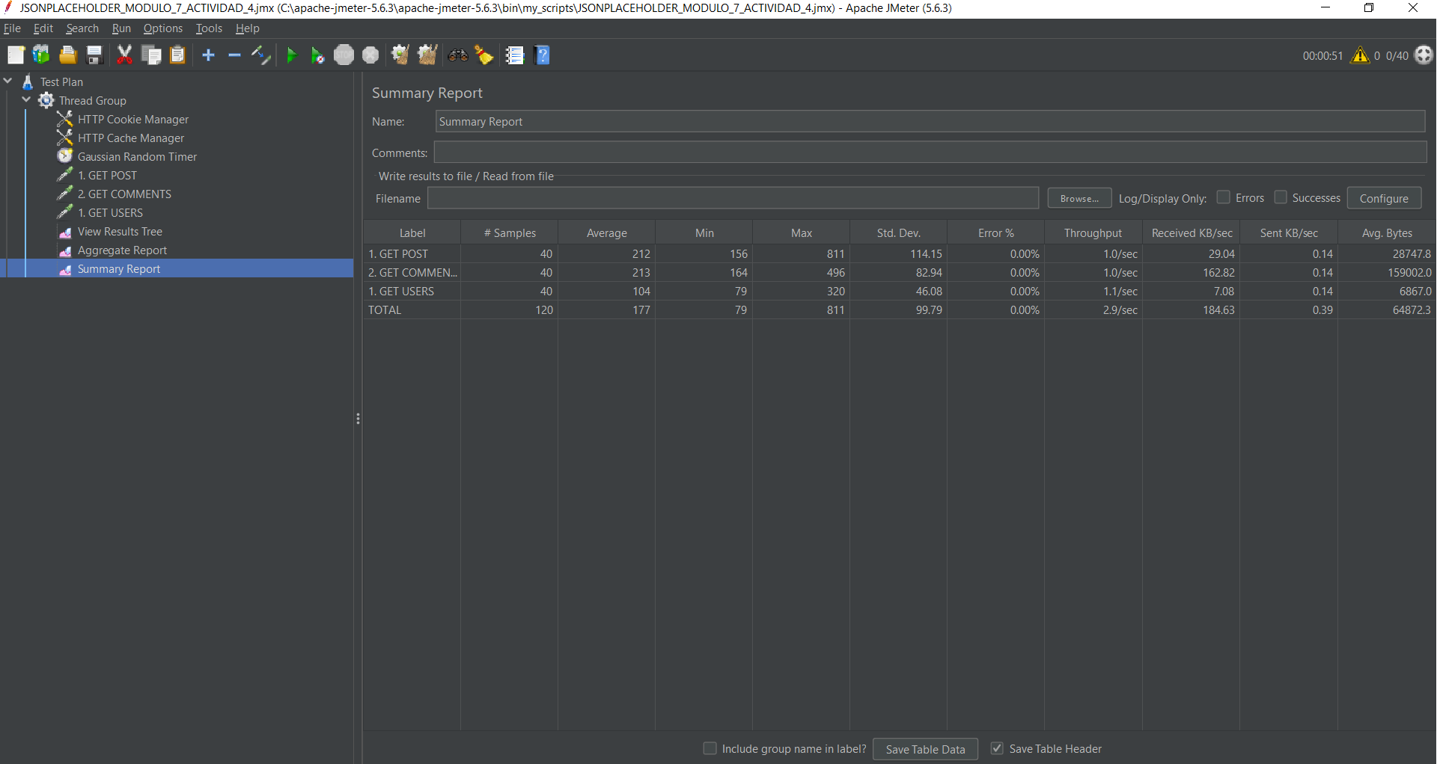

1. **Tiempo promedio de respuesta de las peticiones**

Según el Summary Report:

* GET POST: 212 ms.
* GET COMMENTS: 213 ms.
* GET USERS: 104 ms.

Promedio total: 177 ms.

En general, los tiempos están dentro de un rango aceptable, aunque GET USERS es mucho más rápido, prácticamente la mitad de las otras dos peticiones.

1. **¿El sistema presentó errores? ¿Qué porcentaje de error se obtuvo?**

No, el sistema no presentó errores, se mantuvo estable durante las pruebas, lo que indica que el sistema es estable para las pruebas realizadas.

1. **¿Cuál fue el throughput registrado (cantidad de peticiones por segundo)?**

2.9/sec para el escenario de pruebas configurado, siendo el sistema estable.

1. **¿Consideras que la API se comportó de manera estable frente a este escenario de carga?**

Todas las peticiones se ejecutaron de manera correcta, ya que el error fue 0%. El sistema respondió correctamente a todas las peticiones GET, esto indica que el sistema es estable bajo condiciones de baja demanda.

Integrantes:

Maximiliano Hernández.

Roberto Pizarro.

Rosmer Caripá.